СЭД-2023-299-01-01-07.С-396
Об определении муниципального казенного учреждения «Управление инфраструктурой
и благоустройством Лобановского территориального органа» новой стороной (балансодержателем) договора на возмещение затрат
по коммунальным услугам
и содержанию помещения

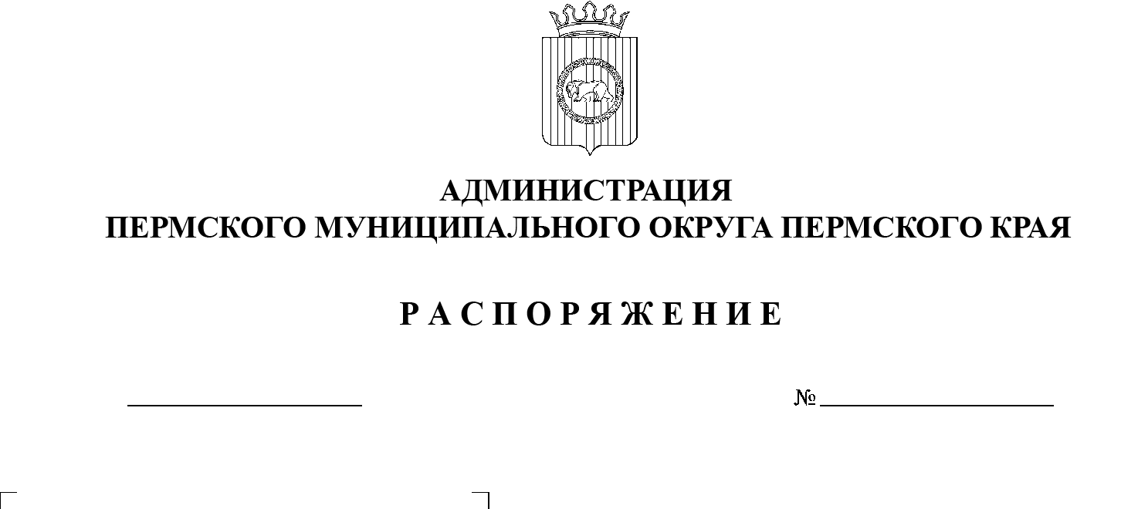
В соответствии с Федеральным законом от 06 октября 2003 г. № 131-ФЗ «Об общих принципах организации местного самоуправления в Российской Федерации», частью 6 статьи 95 Федерального закона от 05 апреля 2013 г.
№ 44-ФЗ «О контрактной системе в сфере закупок товаров, работ, услуг
для обеспечения государственных и муниципальных нужд», пунктом 1.11 перечня функциональных и территориальных органов администрации Пермского муниципального округа, осуществляющих функции и полномочия учредителей соответствующих учреждений, предприятий и организаций от имени администрации Пермского муниципального округа Пермского края, утвержденного постановлением администрации Пермского муниципального округа Пермского края от 11 января 2023 г. № СЭД-2023-299-01-01-05.С-4, Уставом муниципального казенного учреждения «Управление инфраструктурой и благоустройством Лобановского территориального органа», утвержденным постановлением администрации Лобановского сельского поселения Пермского муниципального района Пермского края от 16 ноября 2020 г. № 278:
21.12.2023
- Определить муниципальное казенное учреждение «Управление инфраструктурой и благоустройством Лобановского территориального органа», выступающее от имени Лобановского территориального управления администрации Пермского муниципального округа Пермского края, новой стороной (балансодержателем) договора на возмещение затрат по коммунальным услугам и содержанию помещения от 28 мая 2021 г. № 220.
- Опубликовать (обнародовать) настоящее распоряжение в бюллетене муниципального образования «Пермский муниципальный округ» и разместить на сайте Пермского муниципального округа в информационно-телекоммуникационной сети Интернет (www.permokrug.ru).
- Настоящее распоряжение вступает в силу со дня его подписания и распространяется на правоотношения, возникшие с 01 января 2023 г.
4. Контроль за исполнением настоящего распоряжения возложить на первого заместителя главы администрации Пермского муниципального округа Пермского края Варушкина И.А.
Глава муниципального округа В.Ю. Цветов

